《纳税筹划》导学方案
本课程的学习对象主要是国家开放大学会计学、工商管理和金融学专业（本科）的学生。课程考核采用形成性考核与终结性考试相结合的方式。形成性考核占课程综合成绩的50%，终结性考试占课程综合成绩的50%。课程考核成绩统一采用百分制，即形成性考核、终结性考试、课程综合成绩均采用百分制。课程综合成绩达到60分及以上（及格），可获得本课程相应学分。
第一步、登陆国家开放大学学习网，点击学生登录
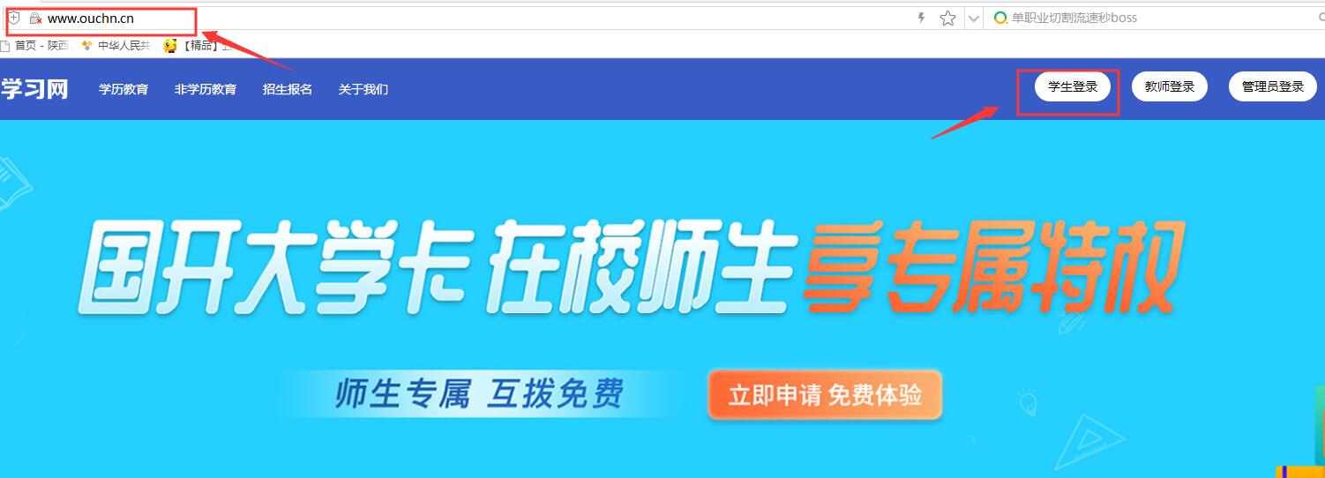
第二步：用户名输入13位学号，密码为自己的8位出生年月日
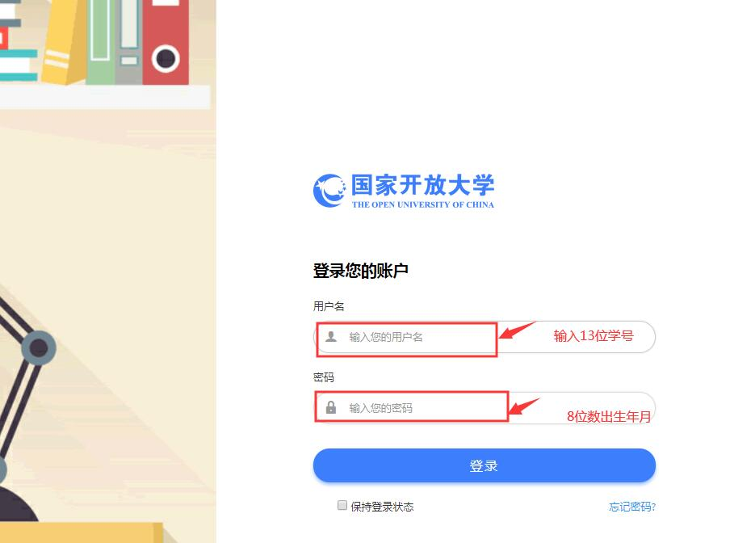
第三步：点击 《纳税筹划》进入学习
第四步：点击进入形考任务
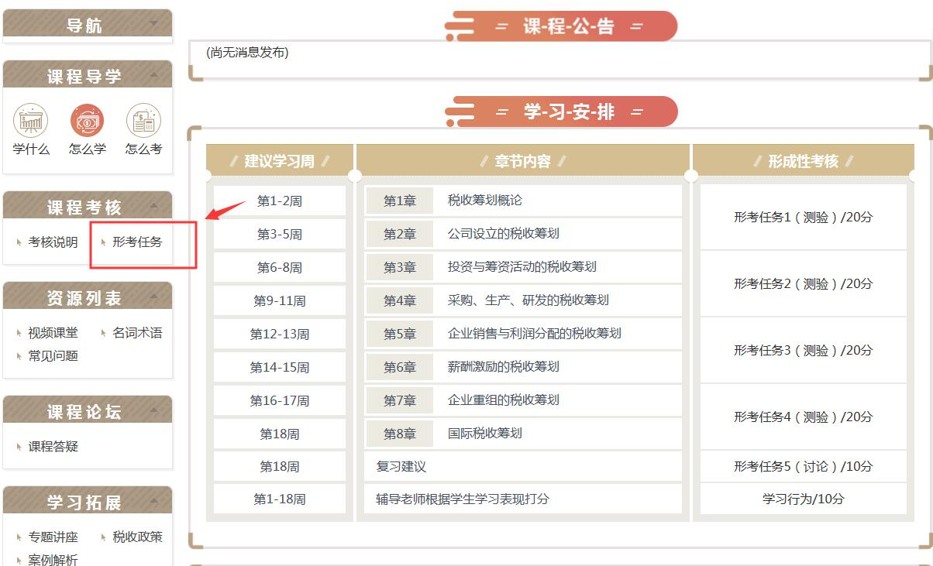
第五步：点击去完成
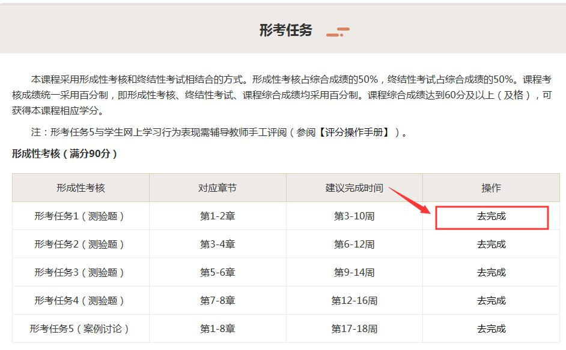
第六步：进入测试页面，即可开始答题：
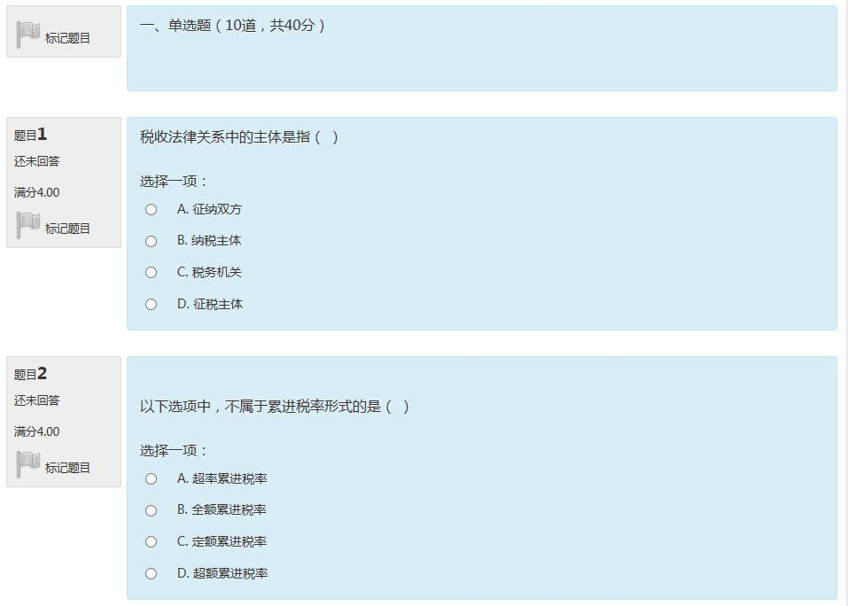
第七步：做完拉至低端，点击右下角“结束答题”：
温馨提示：1、登陆分校官网，http://www.ylrtvu.net.cn，点击“导学助学”，通过课程ID号或课程名称查找“导学方案”和课程“参考答案”。
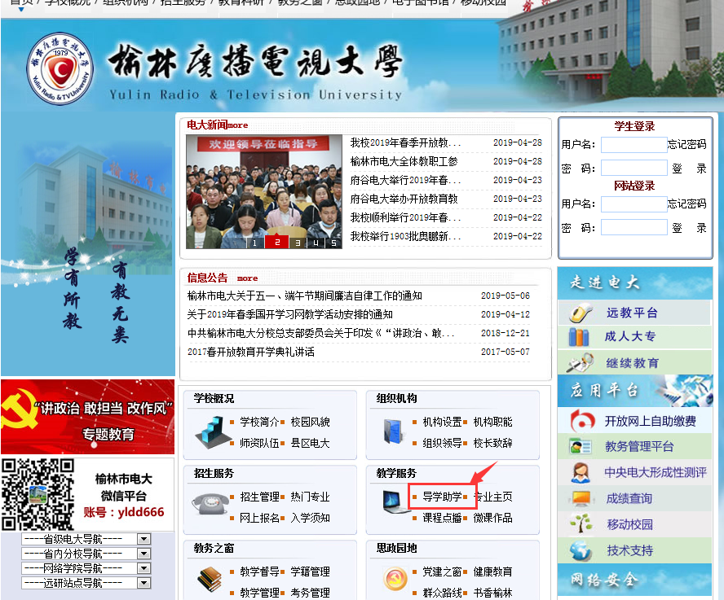
第八步：论坛发帖方法：进入课程—点击“课程讨论”
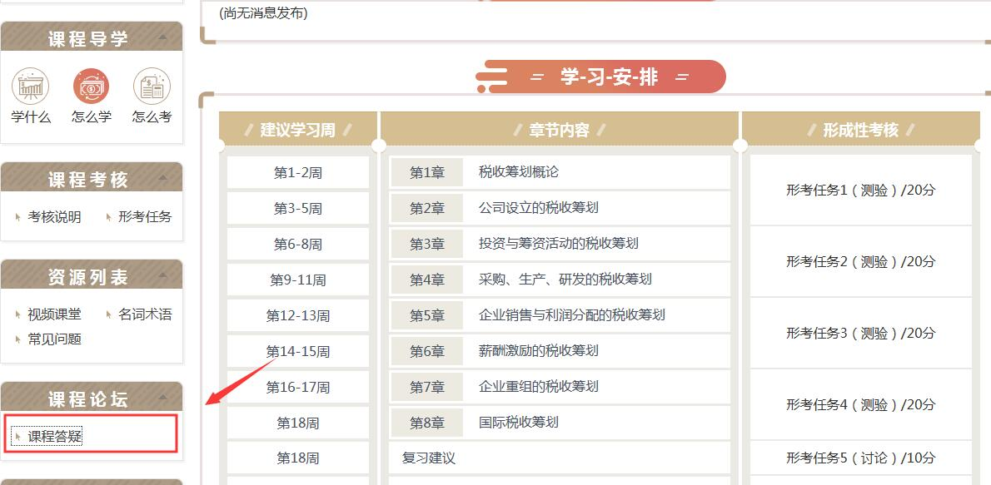
点击开启一个新话题

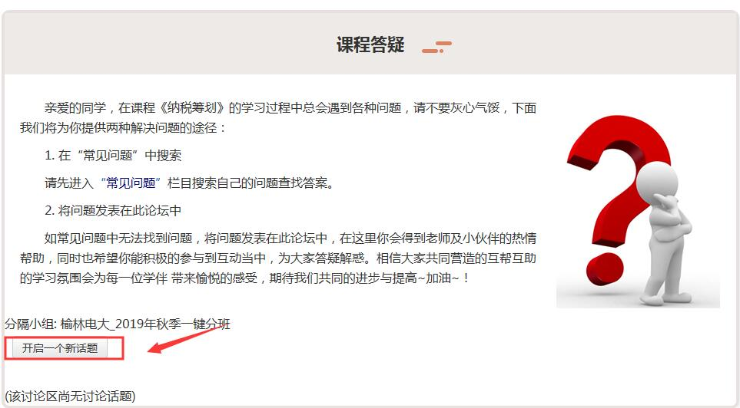
依次录入：主题、正文、最后点击“发到讨论区上”即可。
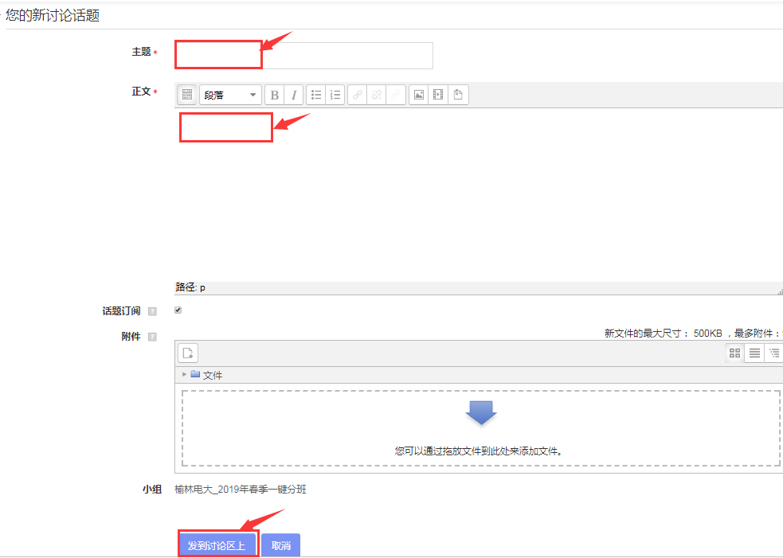
导学教师：黄 蕾
联系电话：18691245556
QQ：307573737

